
部编版2023-2024三年级语文上册期中试卷
一、阅读语段，完成练习。
华华有早shuì早起的习惯。入秋后，【 】天气转冷，她【 】照例(lì liè)穿着那套浅棕(zōnɡ zhōnɡ) 色的运动fú，在公园里那条pū着塑胶跑道的小jìnɡ上chén pǎo，偶(ōu ǒu)尔还会跳一会儿绳。公园里种了很多桂花树，到处(chǔ chù)都飘着hǎo wén的味道。
(1)根据拼音依次写出正确的字词。
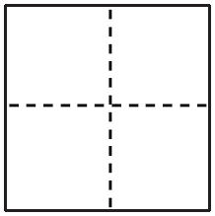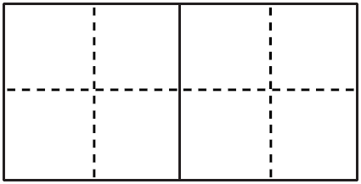
(2)用“√”在语段中的括号里给加点字选择正确的读音。其中“______” 是多音字，它的另一个读音可以组词为：__________。
(3)语段中画“____” 的句子让我想到一个四字词语：____________。
(4)填入语段“【 】”里的恰当的关联词是( )
A.不仅 还 B.尽管 还是
二、选择
1.下列词语中加点字的读音完全相同的一项是( )
A.挑战 挑水 B.圆圈 羊圈 C.放假 假期
2.下面和“嚼”字在字义上属于同一类的一项是( )
A.吵 吼 喊 B.啪 哗 呜 C.咬 咽 啃
3. “小红今天起晚了，手忙脚乱地翻找文具盒，可就是找不到。”联系生活可以推测句中“手忙脚乱”的意思是( )
A.手脚一起用 B.手舞足蹈 C.做事慌乱，没有条理
4.填入句中横线上的词语最恰当的一项是( )
深秋来临，秋风吹红了香山，漫山遍野，________，就像仙境一般。
A.五谷丰登 B.层林尽染 C.果实累累
三、我能按要求写四字词语。
(1)请写出两个和人体部位或器官有关的词语。
___________________ ___________________
(2)请写出两个形容秋季的词语。
___________________ ___________________
四、将下列词语补充完整，并完成练习。
天( )云( ) 百( )百( ) 大吃( )( )
鸦雀( )( ) (__ )心(_ _ )胆 春( )秋( )
( )( )发光 争( )恐( )

大家都在聚精会神地答题，整个考场________________。(选词填空)
五、按要求完成句子练习。
1.清风一吹，他们便迎风唱起了动听的歌曲。(注意加点的部分，仿写句子)
___________________________________________________________
2.用修改符号修改下面的语段。(共三处错误)
今天，同学们穿着整齐的校服，鲜艳的红领巾，来到人民公园游玩。公园里有许多美丽的花儿，有迎春花、桃花、玉兰花、杨柳等。一群群金色的小蜜蜂和美丽的蝴蝶在花从中快乐地飞舞着。
六、根据积累的知识填空。
(1)运动会上，老师说：“只要大家齐心协力，我们就能战胜对手。”这让我想到了俗语：___________，________________________。
(2)学校古诗社团准备召开古诗大会，请你写出学过的有关荷花和菊花的古诗句：______________________，______________________。
七、课内阅读
$\boxed{}$等等$\boxed{}$老屋$\boxed{}$$\boxed{}$一个小小的声音在它门前响起$\boxed{}$$\boxed{}$再过二十几天$\boxed{}$行吗$\boxed{}$主人想拿走我的蛋$\boxed{}$可是我想孵小鸡$\boxed{}$我找不到一个安心孵蛋的地方$\boxed{}$$\boxed{}$
老屋低头看看，墙壁吱吱呀呀地响：“哦，是老母鸡啊。好吧，我就再站二十几天。”
二十多天后，老母鸡从门上的破洞里走了出来，九只小鸡从门板下面叽叽叫着钻了出来：“叽叽，谢谢！”
老屋说：“再见！好了，我到了倒下的时候了！”
1.在选段第1自然段的方框里加上合适的标点符号。
2.选段中加点的“小小的声音”是__________________发出的。
3.概括选段内容：老屋为了_____________，多站了____________。
4.请你说说选段中的“老屋”具有什么样的品德。
______________________________________________________
八、课外阅读
这个故事发生在一个没有猫的国家里。
有一天，一位外国老太太到这个国家游玩，她给国王的女儿娜娜公主带来了一只可爱的小猫。娜娜公主和小猫形影不离，她常常让小猫陪着她在小河边钓鱼，在花园里散步，在城堡里捉迷藏。
娜娜公主别提有多喜欢这只小猫了。反正，你就是把太阳和月亮加在一起和她换小猫，她也不乐意。可是，有一天晚上，小猫突然不见了，娜娜公主特别伤心，哭声惊动了整个王宫。
国王非常着急，派人连夜上街贴寻猫布告。布告是这样写的：
娜娜公主的小猫丢了，有谁捡到赶紧送来，赏黄金万两。记住，小猫的特点是“别看年纪小，胡子可不少”。
第二天一早，卫兵报告说，有人带“小猫”来领赏了。国王高兴极了，连拖鞋都来不及换就跑了出去，可是一看就傻了眼。原来，他面前的那只“别看年纪小，胡子可不少”的动物不是小猫，而是一只小山羊。
不行！第一张寻猫布告没把猫的特点说清楚，国王下令，马上去贴第二张寻猫布告。这回，布告上写着：
娜娜公主的小猫丢了，有谁捡到赶紧送来，赏黄金万两。记住，小猫的特点是“嘴边胡子翘，说话喵喵喵，走路静悄悄，捉鼠本领高”。
1.根据短文内容选一选。
(1)下列适合做短文题目的一项是( )
A.国王的猫 B.公主的猫 C.卫兵的猫
(2)下列对文中画横线的句子的理解最恰当的一项是( )
A.国王很意外。 B.国王很伤心。 C.国王很高兴。
2.从哪里可以看出娜娜公主很喜欢那只小猫？用“ ”在文中画出来。
3.根据短文内容预测一下故事的结局：__________________________。
你预测的依据：_____________________________________________
_____________________________________________________。
4.童话是一座五彩缤纷的大花园。课余时间，你还读过哪些童话故事呢？请选择一个完成练习。
故事名称：《_____________________》
故事的主要内容：____________________________________________
___________________________________________________________
九、习作
根据《总也倒不了的老屋》一文，以下面的内容为开头续写故事。
终于，在一个风雨交加的夜晚，老屋“轰”的一声倒下了。

参考答案
一、 (1)睡 服 铺 径 晨跑 好闻
(2) 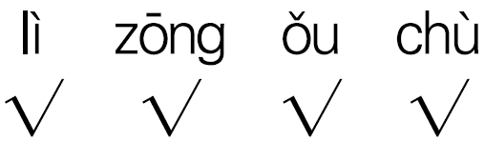 处 示例：处理
(3)金桂飘香 (4)B
二、1. C 2. C 3. C 4. B
三、示例：(1)摇头晃脑 手忙脚乱
(2)秋高气爽 天高云淡
四、高 淡 发 中 一 惊 无 声
提 吊 华 实 闪 闪 先 后
鸦雀无声
五、1. 示例：阳光一照，花儿便绽开了笑脸。
2. 今天，同学们穿着整齐的校服，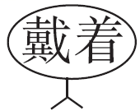鲜艳的红领巾，来到人民公园游玩。公园里有许多美丽的花儿，有迎春花、桃花、玉兰花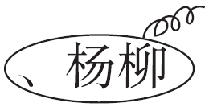等。一群群金色的小蜜蜂和美丽的蝴蝶在花中快乐地飞舞着。
六、(1)人心齐 泰山移
(2)示例：荷尽已无擎雨 盖菊残犹有傲霜枝
七、1. “ ， ！ ” ， “ ， ？ ， 。 。 ”
2.老母鸡
3.让老母鸡安心孵蛋 二十几天
4.老屋能为别人着想，有乐于助人的品德。
八、1. (1)B (2)A
2. 娜娜公主和小猫形影不离，她常常让小猫陪着她在小河边钓鱼，在花园里散步，在城堡里捉迷藏。 娜娜公主别提有多喜欢这只小猫了。反正，你就是把太阳和月亮加在一起和她换小猫，她也不乐意。可是，有一天晚上，小猫突然不见了，娜娜公主特别伤心，哭声惊动了整个王宫。
3. 示例：不久，有人送来了娜娜公主的小猫 第二张寻猫布告把小猫的特点写得很清楚，因此人们可以很快找到小猫并送还给娜娜公主
4. 示例：稻草人 一位老妇人的田地里有个稻草人，稻草人为老妇人看守农田的同时，也看到了许多悲伤的事情，最终，稻草人倒在了田地里。
九、略

